**《地理信息系统原理》阶段测验二**

**学号 07192329 姓名 武成龙 班级 地理信息科学19-1班**

1. 简述专题要素的表示方法及其应用范围。（10分）

##### （1）**定点符号法**：是用各种不同图形、尺寸和颜色的符号表示呈点状现象的空间分布及其质量和数量特征。

##### （2）**线状符号法**：线状符号用于表示呈线状或带状的现象。如河流、海岸线、交通线、地质构造线、断层线、山脊线等。通过不同的图形和颜色可以表示现象的数量和质量特征。

##### （3）**质底法（质别底色法）**：用不同的底色或花纹区分全制图区域内各种现象的质量差别。图面被各类面状符号所布满。例如行政区划、地质图、土壤图、植被图、土地类型图、民族分布图等。

##### （4）**等值线法**：等值线是专题现象数值相等的各点的连线。等值线法就是利用一组等值线来表示某专题现象数量特征的一种方法。

##### （5）**定位图表法**：用图表形式表示某点的某种现象的数量特征及其变化的一种方法。例如，风向频率和风力的玫瑰图表，温度和降水的年变化曲线和柱状图表等。

##### （6）**范围法**：用不同颜色、彩色晕线及花纹符号表示呈间断成片的制图现象的分布范围。如地震的分布、小麦、棉花或其他农作物的分布等。

##### （7）**点值法**：用一定大小、形状相同的点子表示现象的分布范围、数量和密度的方法称为点值法。它适合于表示分布不均匀的现象。例如，人口分布、农作物分布等。

##### （8）**分区统计图表法**：把制图区域分成若干个区划单位（一般以行政区划为单位），根据各区划单位的统计资料制成不同的统计图表绘在相应的区划单位内，以表示现象的总和及其动态变化的方法称为分区统计图表法。

##### （9）**分级统计图法(又称色级底色)**：按照各区划单位的统计资料，根据现象的相对指标（密度、强度或发展水平）划分等级，然后依据级别的高低，在地图上按区分别填绘深浅不同的颜色或疏密不同的晕线来表示各区划单位间数量上的差异的一种表示法。

##### （10）**运动线法**：它用不同长度和宽度的箭头符号在地图上表示现象的运动方向、路线、数量、质量和结构等特征。

2、简述面状符号的定义方法。（10分）

ArcMap中面状符号主要是基于填充的思想, 即在面状区域内填充不同的图案。面状符号填充图案可抽象为3种基本类型:一是在轮廓线范围内以不同的倾角、不同的间距、不同的实、虚部长度的平行线簇来构成不同的图案, 即阴影线填充图案;二是在轮廓范围线内以不同的间距、不同的布点形式 (“井”字形或“品”字形) 、不同的旋转角绘制点状符号以构成图案, 即点符号填充图案;三是在轮廓线范围内填充颜色, 即颜色填充图案,也可通过点状符号、线状符号或面状符号组合而成。

—般面状符号的制作步骤如下：

1. 在ArcMap符号管理界面中,创建面状符号库,在面状符号库中创建面状符号,打开符号属性编辑器。
2. 在符号属性编辑路的属性列表框中,选择创建面状符号的填充类型。简单的面状符号主要利用简单填充符号的方式来绘制。根据国家标准地形图面状符号的要求,将面状符号填充的颜色，轮麻线的颜色以及轮廓线的亮度调整到与国家标准比例尺的地形图图式的尺寸色彩一致。
3. 试述GIS空间数据的质量和空间数据的不确定性包含哪些方面？（10分）

**GIS空间数据的质量主要包括七个方面：**

① 数据情况说明：对地理数据的来源、内容及处理过程等做出准确、全面和详尽的说明。

② 位置精度：为空间实体的坐标数据及实体真实位置的接近程度, 常表现为空间三维坐标数据精度。它包括数学基础精度、平面精度、高程精度、接边精度、形状再现精度(形状保真度)、像元定位精度(图像分辨率)等。

③ 属性精度：指空间实体的属性值与其真值相符的程度。通常取决于地理数据的类型, 且常常与位置精度有关, 包括要素分类与代码的正确性、要素属性值的准确性及其名称的正确性等。

④ 时间精度：指数据的现势性；

⑤ 逻辑一致性：指地理数据关系上的可靠性，包括数据结构、数据内容(如毛面积、净面积和扣除面积的关系), 以及拓扑性质上的内在一致性。

⑥ 数据完整性。指地理数据在范围、内容及结构等方面满足所有要求的完整程度, 包括数据范围、空间实体类型、空间关系分类、属性特征分类（如土地利用分类编码能否涵盖所有现象）等方面的完整性。

⑦ 表达形式的合理性。主要指数据抽象、数据表达与真实地理世界的吻合性, 包括空间特征、专题特征和时间特征表达的合理性等。

**空间数据不确定性主要包括随机不确定性和模糊性：**

1. 空间随机不确定性有：位置不确定性、属性不确定性、模型不确定性、时域不确定性。
2. 空间数据模糊性来源主要有:空间数据获取过程中产生空间数据模糊性;模糊概念产生的空间数据模糊性;空间关系描述产生的空间数据模糊性;空间分析过程产生空间数据模糊性;空间地理实体本身的过渡变化所引起的空间数据模糊性。
3. 试分析空间样本点分布、样本点密度及插值方法如何影响插值结果。（10分）

**样本点分布、样本点密度**：若空间样本点分布均匀，优先采用整体内插，要求地形采样点的个数大于或等于多项式的系数数目，整个区域上函数具有惟一性，能得到全局光滑连续的空间曲面，充分反映宏观地形特征，但解算速度慢且不能提供内插区域的局部地形特征。若空间样本点呈块状分布，优先采用局部分块内插，将地形区域按一定的方法进行分块，对每一块根据地形曲面特征单独进行曲面拟合和高程内插，简化了地形的曲面形态，使得每一块都可用不同的曲面进行表达。大范围内的地形比较复杂，用整体内插法若选取参考点个数较少时，不足以描述整个地形，而若选用较多的采样点则内插函数易出现振荡现象，很难获得稳定解。相对于整体内插，分块内插能够较好地保留地物細节，并通过块间一定重叠范围保持内插曲面的连续性。

**插值方法：**线性内插和双线性内插函数由于物理意义明确，计算简单，是基于TIN和基于正方形格网分布采样数据的DEM内插和分析应用的最常用的方法。

克立金法：通过不同数据点之间半方差的计算,可作出半方差随距离的变化的半方差图，从两用来估计本采样点和采样点之间的相关系数,进而取出内差点的高程。

二元样条函数内插：样条函数不但保留了局部地形的细部特征,还能获取连续光滑的DEM。同时样条函数在拟合时,由于多项式的阶数比较低，对数据误差的响应不敏感，具有较好的保凸性和逼真性,同时也有良好的平滑性。

5、如图1，图中A、B、C、D四条实线表示4个线实体，虚线表示检索窗口。将地图划分成8×8的格网，建立格网索引。请在图中给出每个网格的Peano码，并建立空间索引表。如果用图示检索窗口检索，请给出检索过程（给出每一步去掉的实体）。（15分）

|  |  |  |  |  |  |  |  |
| --- | --- | --- | --- | --- | --- | --- | --- |
| 21 | 23  A | 29 | 31 | 53 | 55 | 61 | 63 |
| 20 | 22 | 28 | 30 | 52 | 54 | 60 | 62 |
| 17 | 19  B | 25 | 27 | 49 | 51 | 57 | 59 |
| 16 | 18 | 24  C | 26 | 48  D | 50 | 56 | 58 |
| 5 | 7 | 13 | 15 | 37 | 39 | 45 | 47 |
| 4 | 6 | 12 | 14 | 36 | 38 | 44 | 46 |
| 1 | 3 | 9 | 11 | 33 | 35 | 41 | 43 |
| 0 | 2 | 8 | 10 | 32 | 34 | 40 | 42 |

图1

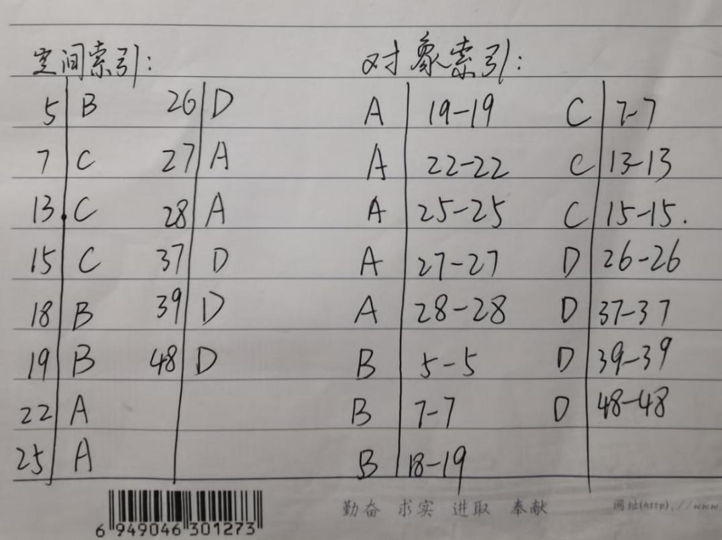

步骤：

（1）检测空间过滤器的封装边界跨越的网格：13、15、24、25、27、37、39、49、50、51。到空间索引表中检索出封装边界所在网格内的要素：C、D、A，去掉实体B。

（2）过滤器的封装边界与第一阶段检索出的要素的边界相比较，找出具有重叠关系的要素，保留C、D，去掉实体A。

（3）几何过滤器的坐标与第二阶段检索出的要素的坐标比较，找出最终在几何过滤器内的要素类，去掉实体C，留下实体D。

6、图2为一网络，其中V0—V8表示网络的结点，边上的数字表示结点之间的距离。请写出结点之间的邻接矩阵，并用Dijkstra算法求V0—V8的最短路径（要求写出过程，没有过程不得分）。（20分）

V1

V0

V2

V3

V4

V5

V6

V7

V8

5

8

4

2

7

3

6

8

4

5

10

12

15

4

图2

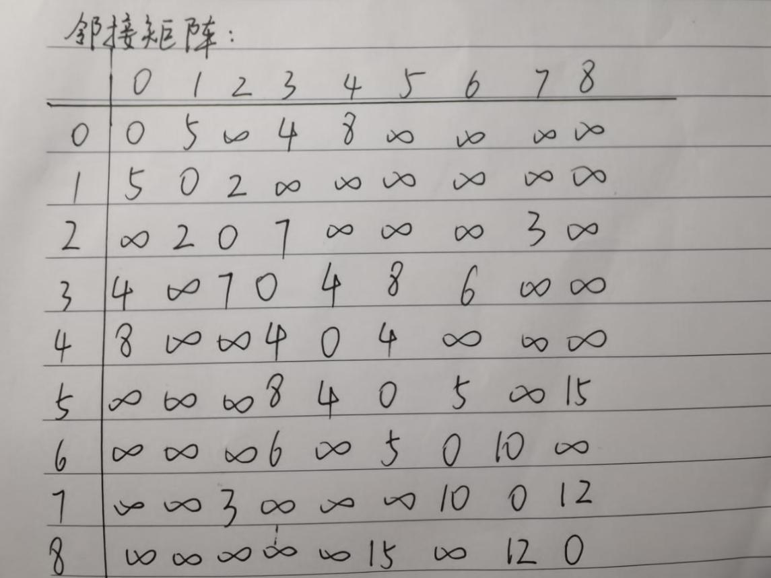

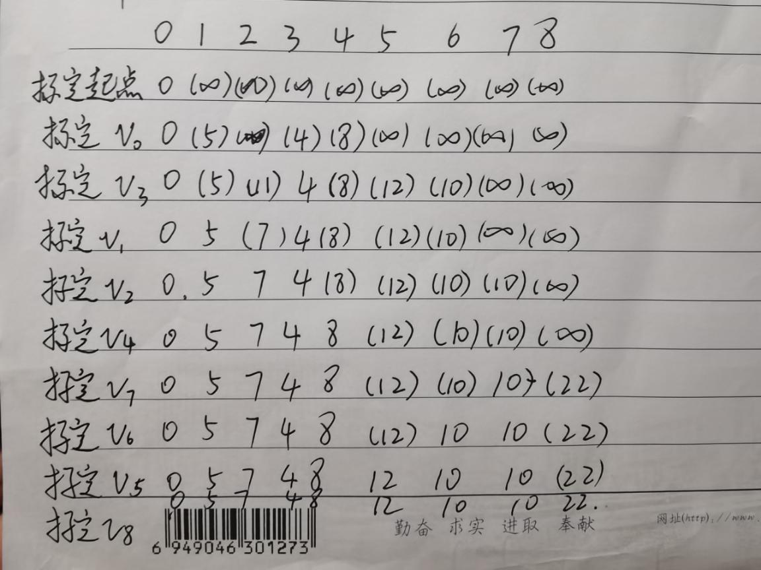

故最短路径为V0--V1--V2--V7--V8。

7、图3为某栅格数据的四叉树编码的树状表示。请给出该四叉树所表示的原始栅格图，并对该栅格图做行程编码。（10分）

B

A

A

A

B

A

A

A

B

A

B

A

B

B

A

A

C

A

C

NW

NE

SW

SE

图3

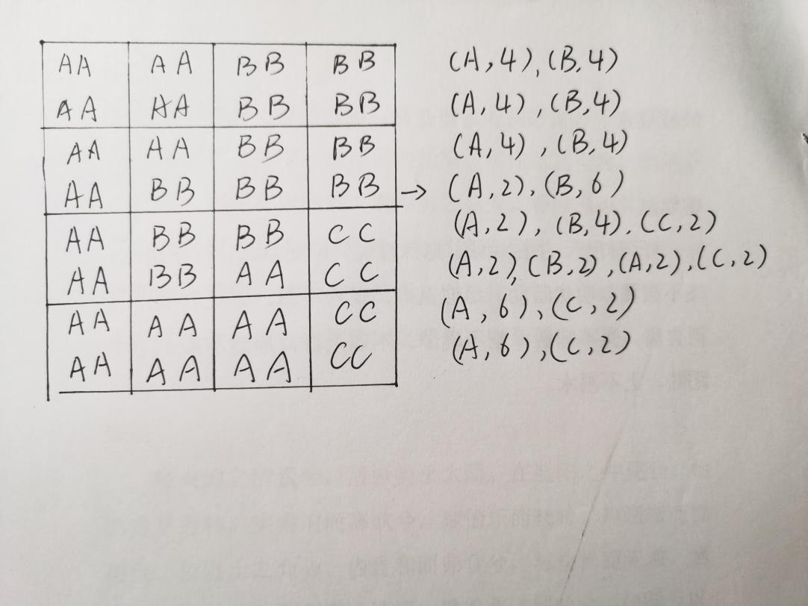

8、某人欲在城市中某一位置开一综合性超市，现对所选位置进行评估：

（1）保证商场在居民区1000m范围内，便于居民步行能达到商场；

（2）离城市交通线路150m以内，保证商场的通达性；

（3）距停车场100m范围内，便于顾客停车；

（4）距离已存在商场1000m范围外，减少竞争压力；

（5）商场在1500m范围内有4万人口。

试采用GIS的空间分析方法解决这一选址问题。（15分）

解：

1. 准备数据：

居民区要素数据（包括人口属性），交通线路要素数据，停车场要素数据，已存在商场要素数据。

1. 缓冲区分析：  
    分别对居民区、交通线路、停车场、已存在商场建立相应的缓冲区，其中线要素缓冲区类型选择两侧，融合类型选择All。
2. 叠加分析：  
    使用Toolbox【相交】工具，得到居民区、交通线路、停车场三个缓冲区的交集，命名为Buffer_1。  
    再使用【擦除】工具，用已存在商场缓冲区对Buffer_1进行擦除，得到Buffer_2，得到满足前四个要求的可选区域。
3. 最终结果：

使用按位置查询功能，查询Buffer_2区域内居民区人口数量，选择并导出合适的地点为最终结果。